LỰC HƯỚNG TÂM - GIA TỐC HƯỚNG TÂM

- Lực (hay hợp lực) tác dụng lên vật chuyển động tròn đều hướng vào tâm quỹ đạo gọi là lực hướng tâm. Kí hiệu:
- Chú ý: Lực hướng tâm không phải là một loại lực mới mà là lực hay hợp lực của các lực đã học.
- Trong chuyển động tròn đều, lực hướng tâm gây gia tốc hướng vào tâm nên gia tốc này được gọi là gia tốc hướng tâm, kí hiệu là a_{ht}:
- Lực hướng tâm có:
+ Phương: trùng với bán kính quỹ đạo.
+ Chiều: hướng vào tâm.
+ Độ lớn:
II
MỘT SỐ VÍ DỤ VỀ LỰC HƯỚNG TÂM

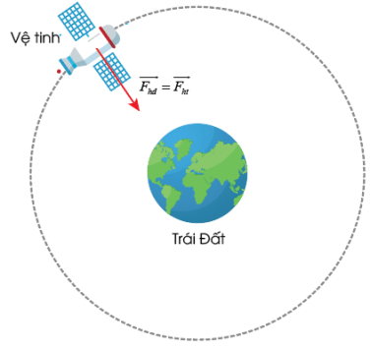
1. Vệ tinh nhân tạo chuyển động tròn đều quanh Trái Đất
- Lực hấp dẫn giữa Trái Đất và vệ tinh nhân tạo đóng vai trò là lực hướng tâm.
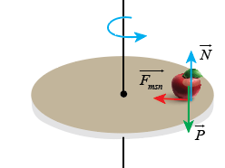
2. Một vật đặt nằm yên trên chiếc bàn đang quay
- Lực ma sát nghỉ đóng vai trò là lực hướng tâm:
(Trọng lực và phản lực là hai lực cân bằng)

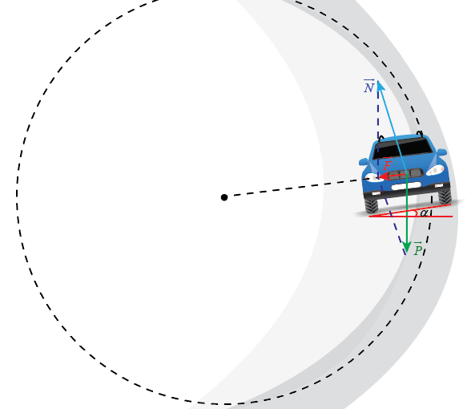
3. Ở những đoạn đường cong thường phải làm nghiêng về phía tâm cong
- Khi xe chạy trên đường đèo, trong đường đua tốc độ cao hoặc mặt đường trơn trượt, lực ma sát giữa các bánh xe và mặt đường không đủ để tạo lực hướng tâm, do phải tồn tại lực hướng tâm để xe có thể thực hiện chuyển động tròn, mặt đường phải được thiết kế nghiêng một góc so với phương ngang để hợp lực hướng vào tâm đường tròn và đóng vai trò lực hướng tâm, bảo đảm cho xe chạy vòng theo quỹ đạo tròn. Dù vậy, tốc độ của xe cũng bị giới hạn để xe không bị trượt li tâm ra khỏi cung tròn.
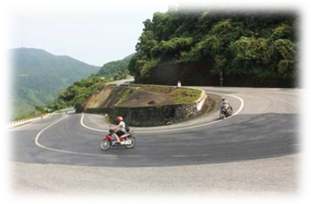
- Hợp lực của trọng lực và phản lực đóng vai trò là lực hướng tâm.

4. Các cây cầu thường được làm vồng lên chứ không làm võng xuống
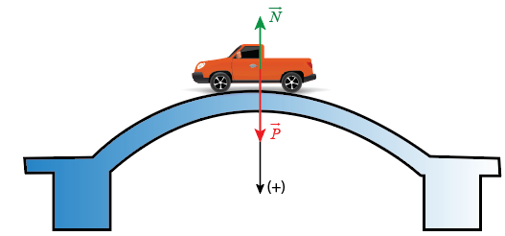
- Cầu được làm vồng lên
- Hợp lực tác dụng lên xe đóng vai trò là lực hướng tâm:
- Chiếu lên phương hướng tâm (phương trùng với bán kính, chiều dương hướng vào tâm quỹ đạo). Ta có:
- Vậy, nếu làm cầu vồng lên thì áp lực do xe tác dụng lên cầu sẽ nhỏ hơn trọng lượng của xe.

- Cầu được làm võng xuống
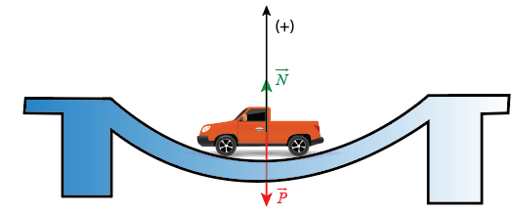
- Hợp lực tác dụng lên xe đóng vai trò là lực hướng tâm:
- Chiếu lên phương hướng tâm (phương trùng với bán kính, chiều dương hướng vào tâm quỹ đạo). Ta có:
- Vậy, nếu làm cầu võng xuống thì áp lực do xe tác dụng lên cầu sẽ lớn hơn trọng lượng của xe.
- Chú ý: Các lực tiếp tuyến với mặt cầu (lực ma sát, lực phát động) không ảnh hưởng gì đến gia tốc hướng tâm nên ta không xét đến.
Bài tập ví dụ
Ví dụ 1:(SBT KNTT)Một vật chuyển động tròn đều với tốc độ là 3 m/s và có tốc độ góc là 10 rad/s. Tính gia tốc hướng tâm của vật đó.

Ví dụ 2:(SBT KNTT)Một chiếc xe đạp chạy với tốc độ 36 km/h trên một vòng đua có bán kính 100 m. Tính gia tốc hướng tâm của xe.

Ví dụ 3:(SGK KNTT)Tính gia tốc hướng tâm của một vệ tinh nhân tạo chuyển động tròn đều quanh Trái Đất với bán kính quỹ đạo là 7000 km và tốc độ 7,57 km/s.

Ví dụ 4:(SGK KNTT)Tính gia tốc hướng tâm của Mặt Trăng trong chuyển động quay quanh Trái Đất (coi Mặt Trăng chuyển động tròn đều quanh Trái Đất). Biết khoảng cách từ Mặt Trăng đến tâm Trái Đất là 3,84.10⁸ m và chu kì quay là 27,2 ngày.

Ví dụ 5:(SGK KNTT)Kim phút của một chiếc đồng hồ dài 8 cm. Tính gia tốc hướng tâm của đầu kim.

Ví dụ 6: (SGK KNTT)Một vệ tinh địa tĩnh (nằm trong mặt phẳng xích đạo của Trái Đất và có tốc độ góc bằng tốc độ góc tự quay của Trái Đất quanh trục của nó). Hãy tìm gia tốc hướng tâm của vệ tinh. Cho gần đúng bán kính Trái Đất là 6400 km và độ cao của vệ tinh so với mặt đất bằng 35780 km.

Ví dụ 7: (SBT CTST) Chuyển động của Mặt Trăng quanh Trái Đất được xem gần đúng là chuyển động tròn đều. Thời gian Mặt Trăng quay một vòng quanh Trái Đất khoảng 27,3 ngày. Khoảng cách trung bình từ tâm của Trái Đất đến Mặt Trăng là 385.103 km. Hãy xác định:
a) Tốc độ của Mặt Trăng (theo đơn vị km/h và m/s) và quãng đường Mặt Trăng chuyển động sau một ngày.
b) Gia tốc hướng tâm của Mặt Trăng (theo đơn vị m/s2).

Ví dụ 8: (SBT CTST) Một chiếc xe chuyển động theo hình vòng cung với tốc độ 36 km/h và gia tốc hướng tâm 4,0 m/s2. Giả sử xe chuyển động tròn đều. Hãy xác định:
a) bán kính đường vòng cung.
b) góc quét bởi bán kính quỹ đạo (theo rad và độ) sau thời gian 3 s.

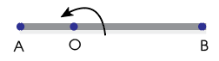
Ví dụ 9:Cho thanh thẳng AB chiều dài L = 1,5 m quay đều xung quanh trục đi qua điểm O trên thanh và vuông góc với thanh. Tốc độ của hai đầu thanh lần lượt là và .
Tính tốc độ góc ω của thanh và gia tốc hướng tâm tại hai điểm A và B.

Ví dụ 10:(SBT KNTT)Một vật nhỏ khối lượng 200 g chuyển động tròn đều trên quỹ đạo bán kính 1 m. Biết trong 1 phút vật quay được 120 vòng. Tính độ lớn lực hướng tâm gây ra chuyển động tròn của vật.

Ví dụ 11:(SBT CTST)Cho bán kính Trái Đất khoảng 6,37.10⁶ m và gia tốc trọng trường ở gần bề mặt Trái Đất là 9,8 m/s². Một vệ tinh chuyển động tròn đều gần bề mặt Trái Đất phải có tốc độ bằng bao nhiêu để không rơi xuống mặt đất?

Ví dụ 12: (SBT CTST) Mặt Trăng quay quanh Trái Đất một vòng mất 27,3 ngày. Biết lực hấp dẫn giữa các vật có khối lượng được tinh theo công thức:,
là hằng số hấp dẫn, m₁ và m₂ lần lượt là khối lượng của hai vật và r là khoảng cách giữa hai khối tâm của chúng.Biết khối lượng của Trái Đất khoảng 5,97.1024 kg. Hãy tính khoảng cách giữa tâm của Trái Đất và Mặt Trăng.

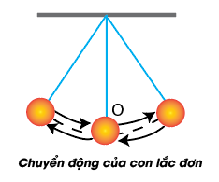
Ví dụ 13: (SBT CTST) Một vật nặng có khối lượng bằng 5 kg được buộc vào Một dây dài 0,8 m và thả cho chuyển động trong mặt phẳng thẳng đứng như Hình 21.2. Khi qua vị trí cân bằng O, vật có tốc độ 2,8 m/s. Tính gia tốc hướng tâm và lực căng dây khi vật đi qua vị trí cân bằng O. Lấy .

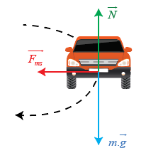
Ví dụ 14: (SBT CTST) Một chiếc xe đua có khối lượng 800 kg chạy với tốc độ lớn nhất (mà không bị trượt) theo đường tròn nằm ngang có bán kính 80 m (hình vẽ) được một vòng sau khoảng thời gian 28,4 s.Lấy Tính:
a) gia tốc hướng tâm của xe.
b) hệ số ma sát nghỉ giữa các bánh xe và mặt đường.

Ví dụ 15:(SBT CTST)Một vệ tinh địa tĩnh (là vệ tinh có vị trí tương đối không đổi đối với một vị trí trên Trái Đất) chuyển động quanh Trái Đất với lực hướng tâm là lực hấp dẫn giữa Trái Đất và vệ tinh. Biết gia tốc trọng trường tại mặt đất được tính theo biểu thức:
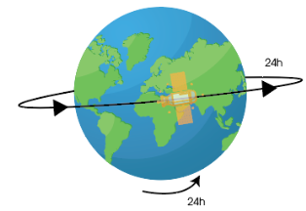
Với G = 6,67.10⁻¹¹ N.kg².m² là hằng số hấp dẫn, M và R lần lượt là khối lượng và bán kính Trái Đất. Lấy gia tốc trọng trường tại mặt đất bằng 9,8 m/s² và bán kính Trái Đất khoảng 6,4.10⁶ m. Tính:
- bán kính quỹ đạo của vệ tinh.
- tốc độ của vệ tinh trên quỹ đạo.

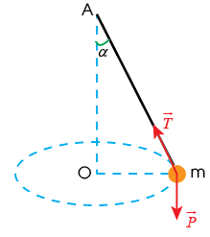
Ví dụ 16:(SGK KNTT)Một vật nhỏ được buộc vào đầu một sợi dây có chiều dài 0,75 m. Nếu quay đều và chậm, sợi dây quét thành một mặt nón (hình vẽ). Tính tần số quay để dây lệch góc so với phương thẳng đứng, lấy g = 10 m/s².

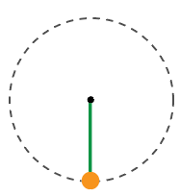
Ví dụ 17:(SBT KNTT)Một người buộc một hòn đá khối lượng 300 g vào đầu một sợi dây rồi quay trong mặt phẳng thẳng đứng. Hòn đá chuyển động trên đường tròn bán kính 50 cm với tốc độ góc không đổi 8 rad/s. Lấy g = 10 m/s². Tính lực căng của sợi dây ở điểm thấp nhất của quỹ đạo.

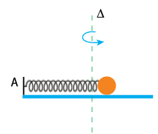
Ví dụ 18:(SBT KNTT)Một lò xo có độ cứng 100 N/m, chiều dài tự nhiên 36 cm, một đầu giữ cố định ở A, đầu kia gắn vào quả cầu khối lượng 10 g có thể trượt không ma sát trên thanh nằm ngang. Thanh quay đều quanh trục ∆ thẳng đứng với tốc độ 360 vòng/phút. Lấy π² = 10. Tính độ dãn của lò xo.

Ví dụ 19:(SBT KNTT)Một ô tô có khối lượng 4 tấn chuyển động qua một chiếc cầu vồng lên có bán kính cong 50 m với tốc độ 72 km/h. Lấy g = 10 m/s². Tính áp lực của ô tô nén lên cầu khi nó đi qua điểm cao nhất (giữa cầu).

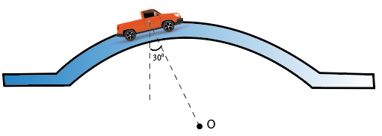
Ví dụ 20:(SBT KNTT)Một ô tô có khối lượng 5 tấn chuyển động với tốc độ 54 km/h đi qua một chiếc cầu vồng lên có bán kính cong 1000 m. Lấy g = 10 m/s². Tính áp lực của ô tô nén lên cầu khi ô tô ở vị trí mà đường nối tâm quỹ đạo với ô tô tạo với phương thẳng đứng một góc 30⁰.

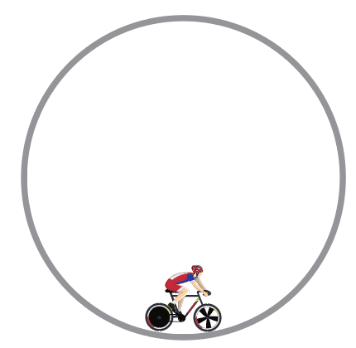
Ví dụ 21:(SBT KNTT)Vòng xiếc là một vành tròn bán kính R = 15 m, nằm trong mặt phẳng thẳng đứng. Một người đi xe đạp trong vòng xiếc này, khối lượng cả xe và người là 95 kg. Lấy g = 10 m/s². Biết tốc độ của xe không đổi là . Tính lực ép của xe lên vòng xiếc tại điểm thấp nhất.

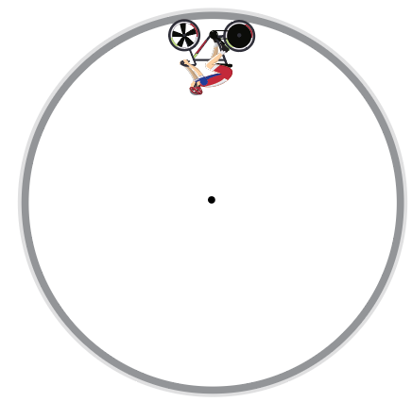
Ví dụ 22:Một người đi xe đạp (khối lượng tổng cộng của xe và người là 80 kg) trên chiếc vòng xiếc tròn có bán kính R = 6,4 m. Cho g = 10 m/s².
- Xác định tốc độ tối thiểu của xe và người khi đi qua điểm cao nhất trên vòng xiếc để không bị rơi.
- Tính lực nén của xe lên vòng xiếc tại điểm cao nhất này nếu xe qua điểm đó với tốc độ v = 10 m/s.

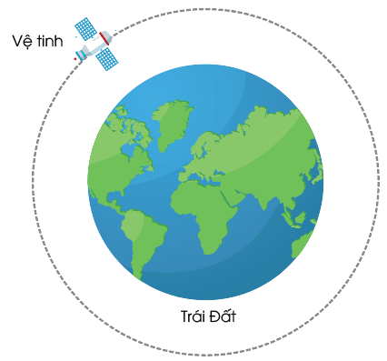
Ví dụ 23:(SBT KNTT)Ở độ cao bằng một nửa bán kính của Trái Đất có một vệ tinh nhân tạo chuyển động tròn đều xung quanh Trái Đất. Biết gia tốc rơi tự do ở mặt đất là g = 10 m/s² và gia tốc rơi tự do ở độ cao h so với mặt đất là ; bán kính của Trái Đất là 6400 km. Tính tốc độ của vệ tinh.

Ví dụ 24:(SBT KNTT)Ở độ cao bằng bán kính của Trái Đất có một vệ tinh nhân tạo chuyển động tròn đều xung quanh Trái Đất. Biết gia tốc rơi tự do ở mặt đất là 10 m/s² và bán kính của Trái Đất là 6400 km. Tính tốc độ và chu kì chuyển động của vệ tinh.
Bài tập trắc nghiệm
DẠNG 1: XÁC ĐỊNH GIA TỐC HƯỚNG TÂM
- Chọn đáp án đúng khi nói về vectơ gia tốc của vật chuyển động tròn đều.
A. Có độ lớn bằng 0.
B. Giống nhau tại mọi điểm trên quỹ đạo.
C. Luôn cùng hướng với vectơ vận tốc.
D. Luôn vuông góc với vectơ vận tốc.
- Câu nào sau đây nói về gia tốc trong chuyển động tròn đều là sai?
A. Vectơ gia tốc luôn hướng vào tâm quỹ đạo.
B. Độ lớn của gia tốc , với v là tốc độ, R là bán kính quỹ đạo.
C. Gia tốc đặc trưng cho sự biến thiên về độ lớn của vận tốc.
D. Vectơ gia tốc luôn vuông góc với vectơ vận tốc ở mọi thời điểm.
- Phát biểu nào sau đây là đúng?
Trong chuyển động tròn đều
A. vectơ vận tốc luôn không đổi, do đó gia tốc bằng 0.
B. gia tốc hướng vào tâm quỹ đạo, độ lớn tỉ lệ nghịch với bình phương tốc độ.
C. phương, chiều và độ lớn của vận tốc luôn thay đổi.
D. gia tốc hướng vào tâm quỹ đạo, độ lớn tỉ lệ với bình phương tốc độ góc.
- Một vật chuyển động tròn đều với quỹ đạo có bán kính r, tốc độ góc . Biểu thức liên hệ giữa gia tốc hướng tâm a của vật với tốc độ góc và bán kính r là
A. . B. . C. D.
- Một chiếc xe đạp chạy với tốc độ 40 km/h trên một vòng đua có bán kính 100 m. Độ lớn gia tốc hướng tâm của xe bằng
A. 0,11 m/s². B. 0,4 m/s². C. 1,23 m/s². D. 16 m/s².
- Một vật chuyển động theo đường tròn bán kính r = 100 cm với gia tốc hướng tâm a_{ht} = 4 cm/s². Chu kì T của chuyển động đó là
A. B. C. D.
- Một vệ tinh nhân tạo chuyển động tròn đều quanh Trái Đất, mỗi vòng hết 90 phút. Vệ tinh bay ở độ cao 320 km so với mặt đất. Biết bán kính của Trái Đất là 6380 km. Tốc độ và gia tốc hướng tâm của vệ tinh là
A. 7 792 m/s; 9,062 m/s². B. 7 651 m/s; 8,120 m/s².
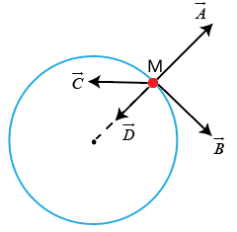
C. 6 800 m/s; 7,892 m/s². D. 7 902 m/s; 8,960 m/s².
- Một chất điểm M thực hiện chuyển động tròn đều như hình.
Nhận xét nào sau đây là đúng?
A. A là vectơ vận tốc, B là vectơ gia tốc.
B. B là vectơ vận tốc, A là vectơ gia tốc.
C. B là vectơ vận tốc, D là vectơ gia tốc.
A. C là vectơ vận tốc, D là vectơ gia tốc.
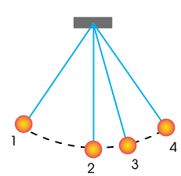
- Xét chuyển động của một con lắc đơn (hình vẽ) gồm một vật nặng, kích thước nhỏ được treo vào đầu của một sợi dây mảnh, không dãn, có khối lượng không đáng kể. Đầu còn lại của dây treo vào một điểm cố định. Trong quá trình chuyển động của vật nặng trong một mặt phẳng thẳng đứng, tại vị trí nào ta xem có thể xem chuyển động của vật có tính chất tương đương chuyển động tròn đều?
A. Vị trí 1. B. Vị trí 2.
C. Vị trí 3. D. Vị trí 4.
- Một đồng hồ treo tường có kim giờ dài 5 cm, kim phút dài 6 cm đang chạy đúng. Xem đầu mút các kim chuyển động tròn đều. Tỉ số giữa gia tốc hướng tâm của đầu kim phút với đầu kim giờ gần giá trị nào nhất sau đây?
A. 173. B. 181. C. 691. D. 120.
- Chỉ ra câu sai. Chuyển động tròn đều có đặc điểm sau:
A. Quỹ đạo là đường tròn. B. Tốc độ góc không đổi.
C. Vectơ vận tốc không đổi. D. Vectơ gia tốc luôn hướng vào tâm.
- Khi vật chuyển động tròn đều thì
A. vectơ gia tốc không đổi. B. vectơ gia tốc luôn hướng vào tâm.
C. vectơ vận tốc không đổi. D. vectơ vận tốc luôn hướng vào tâm.
- Gia tốc hướng tâm trong chuyển động tròn đều có
A. hướng không đổi. B. Chiều không đổi.
C. phương không đổi. D. độ lớn không đổi.
- Một chất điểm chuyển động tròn đều thì giữa tốc độ dài và tốc độ góc, giữa gia tốc hướng tâm và tốc độ dài có sự liên hệ (r là bán kính quỹ đạo).
A. B.
C. D.
- Một chiếc xe đang chạy với tốc độ dài 36 km/h trên một vòng đĩa và có bán kính 100m. Độ lớn gia tốc hướng tâm của xe là
A. 0,1 m/s². B. 12,96 m/s². C. 0,36 m/s². D. 1 m/s².
- Tính gia tốc hướng tâm tác dụng lên một người ngồi trên ghế của một chiếc đu quay khi chiếc đu đang quay với tốc độ 5 vòng/phút. Khoảng cách từ chỗ người ngồi đến trục quay của chiếc đu là 3m.
A. 8,2 m/s². B. 2,96.10² m/s². C. 29,6.10² m/s². D. 0,82 m/s².
- Một vệ tinh nhân tạo của Trái Đất chuyển động theo quỹ đạo tròn cách mặt đất 640km. Thời gian đi hết một vòng là 98 phút. Cho bán kính Trái đất là R = 6400km. Gia tốc hướng tâm của vệ tinh là
A. 9,86 m/s². B. 7,49 m/s². C. 3,47 m/s². D. 8,03 m/s².
- Một chất điểm chuyển động tròn đều trên một quỹ đạo tròn, bán kính 0,4m, biết rằng nó đi được 5 vòng trong một giây. Gia tốc hướng tâm của nó là
A. 569,24 m/s². B. 396,3 m/s².
C. 128,9 m/s². D. 394,78 m/s².
- Kim giây của một đồng hồ dài 2,5 cm. Gia tốc của đầu mút kim giây là
A. 2,74.10⁻² m/s². B. 2,74.10⁻³ m/s².
C. 2,74.10⁻⁴ m/s². D. 2,74.10⁻⁵ m/s².

DẠNG 2: LỰC HƯỚNG TÂM
- Một vật khối lượng m đang chuyển động tròn đều trên một quỹ đạo bán kính r với tốc độ góc . Lực hướng tâm tác dụng vào vật là
A. . B. C. D. .
- Một vật đang chuyển động tròn đều dưới tác dụng của lực hướng tâm F. Nếu tăng bán kính quỹ đạo gấp hai lần so với trước và đồng thời giảm tốc độ còn một nửa thì so với ban đầu, lực hướng tâm
A. giảm 8 lần. B. giảm 4 lần. C. giảm 2 lần. D. không thay đổi.
- Một vật nhỏ khối lượng 150 g chuyển động tròn đều trên quỹ đạo bán kính 1,5 m với tốc độ 2 m/s. Độ lớn lực hướng tâm gây ra chuyển động tròn của vật là
A. 0,13 N. B. 0,2 N. C. 1,0 N. D. 0,4 N.
- Chọn phát biểu sai?
A. Vệ tinh nhân tạo chuyển động tròn đều quanh Trái Đất do lực hấp dẫn đóng vai trò lực hướng tâm.
B. Xe chuyển động vào một đoạn đường cong (khúc cua), lực đóng vai trò hướng tâm luôn là lực ma sát.
C. Xe chuyển động đều trên đỉnh một cầu võng, hợp lực của trọng lực và phản lực vuông góc đóng vai trò lực hướng tâm.
D. Vật nằm yên đối với mặt bàn nằm ngang đang quay đều quanh trục thẳng đứng thì lực ma sát nghỉ đóng vai trò lực hướng tâm.
- Điều nào sau đây là đúng khi nói về lực tác dụng lên vật chuyển động tròn đều?
A. Ngoài các lực cơ học, vật còn chịu thêm tác dụng của lực hướng tâm.
B. Hợp lực của tất cả các lực tác dụng lên vật đóng vai trò là lực hướng tâm.
C. Vật chỉ chịu tác dụng của lực hướng tâm.
D. Hợp lực của tất cả các lực tác dụng lên vật nằm theo phương tiếp tuyến với quỹ đạo tại điểm khảo sát.
- Ở những đoạn đường vòng, mặt đường được nâng lên một bên. Việc làm này nhằm mục đích nào kể sau đây?
A. Giới hạn vận tốc của xe. B. Tạo lực hướng tâm.
C. Tăng lực ma sát. D. Cho nước mưa thoát dễ dàng.
- Chọn câusai?
A. Vật chịu tác dụng của 2 lực cân bằng thì chuyển động thẳng đều nếu vật đang chuyển động
B. Vectơ hợp lực có hướng trùng với hướng của vectơ gia tốc vật thu được
C. Một vật chuyển động thẳng đều vì các lực tác dụng lên vật cân bằng nhau
D. Vệ tinh nhân tạo chuyển động tròn quanh Trái Đất là do Trái Đất và Mặt Trăng tác dụng lên vệ tinh 2 lực cân bằng.
- Một xe đua chạy quanh một đường tròn nằm ngang, bán kính R. Vận tốc xe không đổi. Lực đóng vai trò là lực hướng tâm lúc này là
A. lực đẩy của động cơ. B. lực hãm.
C. lực ma sát nghỉ. D. lực của vô – lăng (tay lái).
- Chọn phát biểu đúng?
A. Lực hướng tâm là một loại lực cơ học tạo nên chuyển động tròn đều.
B. Lực hướng tâm có phương trùng với vec tơ vận tốc của chuyển động tròn đều.
C. Lực hướng tâm gây ra gia tốc trong chuyển động tròn đều.
D. Lực hướng tâm luôn luôn là một loại lực cơ học duy nhất tác dụng vào vật chuyển động tròn đều.
- Trong chuyển động tròn đều, lực hướng tâm
A. vuông góc với vecto vận tốc.
B. cùng phương, cùng chiều với vecto vận tốc.
C. cùng phương, ngược chiều với vecto vận tốc.
D. có hướng không đổi.
- Chọn phát biểu sai.
A. lực hướng tâm có tác dụng làm thay đổi độ lớn của vecto vận tốc.
B. lực hướng tâm có tác dụng làm thay đổi hướng của vecto vận tốc.
C. lực hướng tâm có phương vuông góc với vecto vận tốc.
D. lực hướng tâm có thể là hợp lực của nhiều lực.
- Một xe đua chạy quanh một đường tròn nằm ngang, bán kính 250m. Vận tốc xe không đổi có độ lớn là 50m/s. Khối lượng xe là 2. 10³ kg. Độ lớn của lực hướng tâm của chiếc xe là:
A. 10 N B. 4. 10² N C. 4. 10³ N D. 2. 10⁴ N
- Một vật nhỏ khối lượng 150 g chuyển động tròn đều trên quỹ đạo bán kính 1,5 m với tốc độ dài 2 m/s. Độ lớn lực hướng tâm gây ra chuyển động tròn của vật là
A. 0,13 N. B. 0,2 N. C. 1,0 N. D. 0,4 N.
- Một vật nhỏ khối lượng 250 g chuyển động tròn đều trên quỹ đạo bán kính 1,2 m. Biết trong 1 phút vật quay được 120 vòng. Độ lớn lực hướng tâm gây ra chuyển động tròn của vật là
A. 47,3 N. B. 3,8 N. C. 4,5 N. D. 46,4 N.
- Biết khối lượng của Trái Đất là M = 6.10²⁴ kg. Chu kì quay của Trái Đất quanh trục của nó là 24 h. Hằng số hấp dẫn G = 6,67.10⁻¹¹ Nm²/kg². Khoảng cách giữa tâm vệ tinh địa tĩnh của Trái Đất với tâm Trái Đất bằng
A. 422980 km. B. 42298 km. C. 42982 km. D. 42982 m.
- Một vệ tinh khối lượng 100 kg, được phóng lên quỹ đạo quanh Trái Đất ở độ cao mà tại đó nó có trọng lượng 920 N. Chu kì của vệ tinh là 5,3.10³ s. Biết bán kính Trái Đất là 6400 km. Khoảng cách từ bề mặt Trái Đất đến vệ tinh bằng
A. 135 km. B. 146 km. C. 185 km. D. 153 km.
- Một vệ tinh có khối lượng 600 kg đang bay trên quỹ đạo tròn quanh Trái Đất ở độ cao bằng bán kính Trái Đất. Biết bán kính Trái Đất là 6400 km. Lấy g = 10 m/s². Lực hấp dẫn tác dụng lên vệ tinh là
A. 1700 N. B. 1600 N. C. 1500 N. D. 1800 N.
- Ở độ cao bằng một nửa bán kính Trái Đất có một vệ tinh nhân tạo chuyển động tròn đều xung quanh Trái Đất. Biết gia tốc rơi tự do ở mặt đất là 10 m/s² và bán kính Trái Đất là 6400 km. Tốc độ dài của vệ tinh là
A. 6732 m/s. B. 6000 m/s. C. 6532 m/s. D. 5824 m/s.
- Một người buộc một hòn đá khối lượng 400 g vào đầu một sợi dây rồi quay trong mặt phẳng thẳng đứng. Hòn đá chuyển động trên đường tròn bán kính 50 cm với tốc độ góc không đổi 8 rad/s. Lấy g = 10 m/s². Lực căng của sợi dây ở điểm thấp nhất của quỹ đạo là
A. 8,4 N B. 33,6 N. C. 16,8 N D. 15,6 N.
- Xe có khối lượng 1 tấn đi qua cầu vồng. Cầu có bán kính cong là 50 m. Giả sử xe chuyển động đều với vận tốc 10 m/s. Lấy g = 9,8 m/s². Tại đỉnh cầu, tính lực nén của xe lên cầu bằng
A. 7200 N. B. 5500 N. C. 7800 N. D. 6500 N
- Một ô tô có khối lượng 4 tấn chuyển động qua một chiếc cầu lồi có bán kính cong 100 m với tốc độ 72 km/h. Lấy g = 10m/s². Áp lực của ô tô nén lên cầu khi nó đi qua điểm cao nhất (giữa cầu) là
A. 36000 N. B. 48000 N. C. 40000 N. D. 24000 N.
- Một xe có khối lượng m chuyển động trên đường cua tròn có bán kính r = 100 m với vận tốc không đổi 72 km/h. Lấy g = 10 m/s². Hệ số ma sát giữa lốp xe và mặt đường ít nhất bằng bao nhiêu để xe không trượt là
A. 0,35. B. 0,26. C. 0,33. D. 0,4.
- Diễn viên xiếc đi xe đạp trên vòng xiếc bán kính 6,4 m. Lấy g = 10m/s². Để đi qua điểm cao nhất mà không rơi thì người đó phải đi với tốc độ tối thiểu bằng
A. 15 m/s. B. 8 m/s. C. 12 m/s. D. 9,3 m/s.
- Một máy bay thực hiện một vòng bay trong mặt phẳng thẳng đứng.Bán kính vòng bay là R=500m,vận tốc máy bay có độ lớn không đổi v =360 km/h.Khối lượng của người phi công là m =70 kg. Lấy g=10 m/s².Lực nén của người phi công lên ghế ngồi tại điểm cao nhất của vòng bay bằng
A. 765N. B. 700N. C. 750N. D. 2100N.
- Chuyển động của Trái Đất quanh Mặt Trời có thể xem như là chuyển động tròn đều vì
A. lực hấp dẫn giữa Trái Đất và Mặt Trời có độ lớn đáng kể.
B. lực hấp dẫn giữa Trái Đất và Mặt Trời có độ lớn rất nhỏ.
C. lực hấp dẫn giữa Trái Đất và Mặt Trời là lực hướng tâm, có độ lớn không đổi.
D. vectơ vận tốc của Trái Đất luôn không đổi.
- Để một vật có khối lượng bằng 12 kg chuyển động tròn đều trên quỹ đạo có bán kính 0,4 m với tốc độ 8 m/s thì lực hướng tâm phải có độ lớn gần nhất với giá trị nào sau đây?
A. 3,8.10³ N. B. 9,6.10² N. C. l,9.10³ N. D. 3,8.10² N.
- Một vật nặng có khối lượng 4 kg được buộc vào đầu một sợi dây dài L = 1,2 m. Người ta dùng một máy cơ để quay đầu còn lại của dây sao cho vật nặng chuyển động tròn đều. Biết lực căng tối đa để dây không đứt có giá trị bằng 300 N. Để dây không đứt, vật được phép quay với tốc độ tối đa là
A. 7,91 vòng/s. B. 1,26 vòng/s. C. 2,52 vòng/s. D. 1,58 vòng/s.

